Resolución del Pleno del Instituto de Transparencia, Acceso a la Información Pública y Protección de Datos Personales del Estado de México y Municipios, con domicilio en Metepec, Estado de México, de fecha doce de enero del dos mil veintidós.
Visto el expediente relativo al recurso de revisión 05254/INFOEM/IP/RR/2021, interpuesto por en lo sucesivo el Recurrente en contra de la falta de respuesta a su solicitud de información con número de folio 00185/CHICOLOA/IP/2021, por parte del Ayuntamiento de Chicoloapan, en lo sucesivo el Sujeto Obligado; se procede a dictar la presente resolución, con base en los siguientes:
- A N T E C E D E N T E S:
1. Solicitud de acceso a la información. Con fecha treinta de septiembre de dos mil veintiuno, la parte recurrente formuló solicitud de acceso a información pública al Sujeto Obligado a través del Sistema de Acceso a la Información Mexiquense, en adelante SAIMEX, requiriéndole lo siguiente:
“1) Requiero el fundamento legal de cada uno los requisitos para solicitar una licencia de construcción de bardas perimetrales, es decir, por cada requisito su fundamento legal; 2) Requiero los números de los expedientes totalmente concluidos en un periodo comprendido del mes de julio al 29 de septiembre de 2021. 3) Requiero el procedimiento para tramitar el documento conocido como USO DE SUELO, donde se tramita, el costo, el fundamento legal del costo, el nombre del área donde se tramita.”(Sic)

Modalidad elegida para la entrega de la información: a través del SAIMEX.
2. Respuesta. De las constancias que obran en SAIMEX, se observa que el Sujeto Obligado no emitió respuesta a la solicitud de información formulada por el hoy recurrente.
3. Interposición del recurso de revisión. Inconforme el solicitante con la falta de respuesta del Sujeto Obligado interpuso recurso de revisión a través del SAIMEX en fecha veinticinco de octubre del dos mil veintiuno, a través del cual expresó lo siguiente:
a) Acto impugnado.
“La negativa de entregar la información requerida” (Sic)
b) Motivos de inconformidad.
“La negativa de entregar la información requerida” (Sic)
4. Turno. De conformidad con el artículo 185, fracción I de la Ley de Transparencia y Acceso a la Información Pública del Estado de México y Municipios, el recurso de revisión número 05254/INFOEM/IP/RR/2021, se turnó por el sistema electrónico del Instituto de Transparencia, Acceso a la Información Pública y Protección de Datos Personales del Estado de México y Municipios, a la Comisionada Guadalupe Ramírez Peña, para su análisis, estudio, elaboración del proyecto y presentación ante el Pleno de este Instituto.

5. Admisión del recurso de revisión: En fecha veintiocho de octubre del dos mil veintiuno, la Comisionada ponente, admitió a trámite el recurso de revisión que ahora se resuelve, dando un plazo máximo de siete días hábiles para que las partes manifestaran lo que a su derecho resultara conveniente, ofrecieran pruebas, formularan alegatos y el Sujeto Obligado presentara su informe justificado.

6. Manifestaciones: De las constancias que integran el expediente en que se actúa se advierte que la parte recurrente fue omisa en presentar alegatos o manifestación alguna.

Por su parte, el Sujeto Obligado en fecha tres de noviembre del año dos mil veintiuno, remitió el archivo electrónico siguiente: “RESPUESTA 185 2021 DU.pdf”, archivo electrónico que en fecha dieciocho de noviembre del dos mil veintiuno, se puso a la vista del recurrente, en términos de la fracción III del artículo 185 de la Ley de Transparencia y Acceso a la Información Pública del Estado de México y Municipios; para que en el término de tres días manifestara lo que a su derecho convenga respecto de la modificación a la falta de respuesta; sin que el recurrente hiciera manifestación alguna.
7. Cierre de instrucción. En fecha veintinueve de noviembre del dos mil veintiuno el Comisionado ponente determinó el cierre de instrucción en términos de la fracción VI del artículo 185 de la Ley de Transparencia y Acceso a la Información Pública del Estado de México y Municipios.
8.- Ampliación del plazo. En fecha veinte de diciembre del año dos mil veintiuno, con fundamento en el artículo 181, párrafo tercero de la Ley de Transparencia y Acceso a la Información Pública del Estado de México y Municipios, se acordó la ampliación del plazo para su resolución.
- C O N S I D E R A N D O:
Primero. Competencia. El Instituto de Transparencia, Acceso a la Información Pública y Protección de Datos Personales del Estado de México y Municipios, es competente para conocer y resolver el presente recurso de revisión interpuesto por la parte recurrente, conforme a lo dispuesto en los artículos 6, apartado A de la Constitución Política de los Estados Unidos Mexicanos; 5, párrafos trigésimo, trigésimo primero y trigésimo segundo, fracciones IV y V de la Constitución Política del Estado Libre y Soberano de México; 1, 2, fracción II; 13, 29, 36, fracciones I y II; 176, 178, 179, 181 párrafo tercero y 185 de la Ley Transparencia y Acceso a la Información Pública del Estado de México y Municipios; 9, fracciones I y XXIV y 11 del Reglamento Interior del Instituto de Transparencia, Acceso a la Información Pública y Protección de Datos Personales del Estado de México y Municipios.
Segundo. Oportunidad y Procedibilidad del Recurso de Revisión Por cuanto hace a la oportunidad del recurso de revisión es necesario considerar lo previsto en los artículos 163, párrafo primero; 166, penúltimo párrafo y 178, párrafo segundo; de la Ley de Transparencia y Acceso a la Información Pública del Estado de México y Municipios, de cuya interpretación se obtiene que el plazo que les asiste a los Sujetos Obligados para entregar la respuesta a una solicitud de información pública, es de quince días hábiles posteriores a la presentación de ésta; sin embargo, en aquellos casos en que transcurre el referido plazo de quince días hábiles sin que los Sujetos Obligados entreguen la respuesta a la solicitud de información, ésta se considera negada; por lo que al solicitante le asiste el derecho para presentar el recurso de revisión en cualquier momento.
Derivado de lo anterior, se constituye la figura jurídica de la NEGATIVA FICTA, cuya esencia consiste en atribuir un efecto negativo al silencio de la autoridad administrativa frente a las instancias y solicitudes que hagan los particulares.
De tal manera, en el presente recurso de revisión se actualizó la negativa ficta por parte del SUJETO OBLIGADO al no haber respondido al RECURRENTE en tiempo y forma en el plazo legal previsto para ello, en este sentido la falta de respuesta implica necesariamente que de modo fáctico se ha negado la información por razones desconocidas, pero que el hecho simple de no responder apareja una forma por omisión de negar el acceso a la información.
Si a ello se le suma lo previsto en el párrafo segundo del artículo 178, párrafo segundo de la Ley de Transparencia y Acceso a la Información Pública vigente en la entidad.
Lo anterior encuentra sustento en el CRITERIO número 0001-15, aprobado por unanimidad del Pleno del Instituto de Transparencia, Acceso a la Información Pública y Protección de Datos Personales del Estado de México y Municipios, publicado en el Periódico Oficial del Estado de México “Gaceta del Gobierno”, el veintitrés de abril de dos mil quince, que establece:
“CRITERIO 0001-15
NEGATIVA FICTA. PLAZO PARA INTERPONER EL RECURSO DE REVISIÓN TRATÁNDOSE DE. El artículo 48, párrafo tercero de la Ley de Transparencia y Acceso a la Información Pública del Estado de México y Municipios establece que, cuando no se entregue la respuesta a la solicitud dentro del plazo de 15 días establecidos en el artículo 46 de la Ley de la materia, se entenderá por negada la solicitud y podrá interponerse el recurso correspondiente. Por su parte, el artículo 72 del mismo ordenamiento legal establece el plazo de 15 días para interponer el recurso de revisión a partir del día siguiente al que tuvo conocimiento de la respuesta recaída a su solicitud, sin que se establezca excepción alguna tratándose de una falta de respuesta del sujeto obligado. Así, entonces, resulta evidente que, al no emitirse respuesta dentro del plazo establecido, se genera la ficción legal de una respuesta en sentido negativo; en el entendido de que el plazo para impugnar esa negativa podrá ser en cualquier tiempo y hasta en tanto no se dicte resolución expresa; es decir, mientras no haya respuesta por parte del Sujeto Obligado, momento a partir del cual deberá computarse el plazo previsto en el artículo 72 de la citada Ley.”
Al mismo tiempo, por cuanto hace a la procedibilidad del recurso de revisión, es de suma importancia señalar que la parte recurrente no proporciono nombre como se advierte en el detalle de seguimiento del SAIMEX, no obstante lo anterior, no proporcionar el nombre no es motivo para archivar la solicitud de acceso a la información pública como concluida, conforme a lo previsto en el artículo 155, penúltimo párrafo de la Ley de Transparencia y Acceso a la Información Pública del Estado de México y Municipios que establece lo siguiente:

"Las solicitudes anónimas, con nombre incompleto o seudónimo serán procedentes para su trámite por parte del sujeto obligado ante quien se presente. No podrá requerirse información adicional con motivo del nombre proporcionado por el solicitante."

Robusteciendo lo anterior se encuentra lo dispuesto en el artículo 6, Apartado A, fracciones III de la Constitución Política de los Estados Unidos Mexicanos que establece:

"Artículo 6.- La manifestación de las ideas no será objeto de ninguna inquisición judicial o administrativa, sino en el caso de que ataque a la moral, la vida privada o los derechos de terceros, provoque algún delito, o perturbe el orden público; el derecho de réplica será ejercido en los términos dispuestos por la ley. El derecho a la información será garantizado por el Estado.
Para efectos de lo dispuesto en el presente artículo se observará lo siguiente:

A. Para el ejercicio del derecho de acceso a la información, la Federación, los Estados y el Distrito Federal, en el ámbito de sus respectivas competencias, se regirán por los siguientes principios y bases:

III. Toda persona, sin necesidad de acreditar interés alguno o justificar su utilización, tendrá acceso gratuito a la información pública, a sus datos personales o a la rectificación de éstos.” (Sic)

Así como el artículo 5 fracción III, párrafo vigésimo noveno, trigésimo y trigésimo primero, de la Constitución Política del Estado Libre y Soberano de México, que determina lo siguiente:

"Artículo 5.- En el Estado de México todas las personas gozarán de los derechos humanos reconocidos en la Constitución Política de los Estados Unidos Mexicanos, en los tratados internacionales en los que el Estado mexicano sea parte, en esta Constitución y en las leyes que de ésta emanen, por lo que gozarán de las garantías para su protección, las cuales no podrán restringirse ni suspenderse salvo en los casos y bajo las condiciones que la Constitución Política de los Estados Unidos Mexicanos establece”.(Sic)
…
Toda persona en el Estado de México, tiene derecho al libre acceso a la información plural y oportuna, así como a buscar recibir y difundir información e ideas de toda índole por cualquier medio de expresión.
...
El derecho a la información será garantizado por el Estado. La ley establecerá las previsiones que permitan asegurar la protección, el respeto y la difusión de este derecho.
Para garantizar el ejercicio del derecho de transparencia, acceso a la información pública y protección de datos personales, los poderes públicos y los organismos autónomos, transparentarán sus acciones, en términos de las disposiciones aplicables, la información será oportuna, clara, veraz y de fácil acceso. Este derecho se regirá por los principios y bases siguientes:
III. Toda persona, sin necesidad de acreditar interés alguno o justificar su utilización, tendrá acceso gratuito a la información pública, a sus datos personales o a la rectificación de éstos;
...
VIII. El Estado contará con un organismo autónomo, especializado, imparcial, colegiado, con personalidad jurídica y patrimonio propio, con plena autonomía técnica y de gestión, con capacidad para decidir sobre el ejercicio de su presupuesto y determinar su organización interna, responsable de garantizar el cumplimiento del derecho de transparencia, acceso a la información pública y a la protección de datos personales en posesión de los sujetos obligados en los términos que establezca la ley.” (Sic)

Por otra parte, del contenido del artículo 1 de la Constitución Política de los Estados
Unidos mexicanos, se destaca lo siguiente:

"Artículo 1. En los Estados Unidos Mexicanos todas las personas gozarán de los derechos humanos reconocidos en esta Constitución y en los tratados internacionales de los que el Estado Mexicano sea parte, así como de las garantías para su protección, cuyo ejercicio no podrá restringirse ni suspenderse, salvo en los casos y bajo las condiciones que esta Constitución establece.
Las normas relativas a los derechos humanos se interpretarán de conformidad con esta Constitución y con los tratados internacionales de la materia favoreciendo en todo tiempo a las personas la protección más amplia.
Todas las autoridades, en el ámbito de sus competencias, tienen la obligación de promover, respetar, proteger y garantizar los derechos humanos de conformidad con los principios de universalidad, interdependencia, indivisibilidad y progresividad. En consecuencia, el Estado deberá prevenir, investigar, sancionar y reparar las violaciones a los derechos humanos, en los términos que establezca la ley."(Sic)

Esto es, que el derecho humano de acceso a la información pública, se aprecia que toda persona, sin necesidad de acreditar interés alguno o justificar su interposición, deberá tener acceso a la información pública, es decir, dicho derecho fundamental exime a quien lo ejerce, de acreditar su legitimación en la causa o su interés en el asunto, lo que permite la posibilidad de que, incluso, la solicitud de acceso a la información pueda ser anónima o no contener un nombre que identifique al solicitante o que permita tener certeza sobre su identidad.

Lo que se fortalece con el Criterio 6/2014 del entonces Instituto Federal de Acceso a la Información y Protección de Datos, ahora Instituto Nacional de Transparencia Acceso a la Información y Protección de Datos Personales, el cual se reproduce para una mayor referencia:

“Acceso a información gubernamental. No debe condicionarse a que el solicitante acredite su personalidad, demuestre interés alguno o justifique su utilización. De conformidad con lo dispuesto en los artículos 6o., apartado A, fracción III de la Constitución Política de los Estados Unidos Mexicanos, y 1º, 2º, 4º y 40 de la Ley Federal de Transparencia y Acceso a la Información Pública Gubernamental, la respuesta a una solicitud de acceso a información y entrega de la misma, no debe estar condicionada a que el particular acredite su personalidad, demuestre interés alguno o justifique su utilización, en virtud de que los sujetos obligados no deben requerir al solicitante mayores requisitos que los establecidos en la Ley. En este sentido, las dependencias y entidades, sólo deberán asegurarse de que, en su caso, se haya cubierto el pago de reproducción y envío de la información, mediante la exhibición del recibo correspondiente.”(Sic)

En consecuencia, dado lo expuesto y fundado con anterioridad, se estima que el requisito relativo al nombre del recurrente no constituye un presupuesto indispensable de procedibilidad del Recurso de Revisión, en términos de los artículos 25 de la Convención Americana de Derechos Humanos, 1, párrafos segundo y tercero, 6 apartado A fracción III de la Constitución Política de los Estados Unidos Mexicanos y 5 párrafo vigésimo noveno, trigésimo y trigésimo primero de la Constitución Política del Estado Libre y Soberano de México, debido a que el acceso a la información pública es un derecho humano que no requiere legitimación en la causa, si no que únicamente basta con que se encuentre legitimado en el procedimiento de Recurso de Revisión, circunstancia que se acredita en las constancias electrónicas de los expedientes en revisión, de las que se desprende que la parte recurrente, es la misma que realizó la solicitud de acceso a la información pública que ahora se impugna.
Ahora bien, resulta procedente la interposición del recurso de revisión, según lo aducido por el RECURRENTE, en términos del artículo 179, fracción VII del ordenamiento legal de la materia, que a la letra dice:
“Artículo 179.El recurso de revisión es un medio de protección que la Ley otorga a los particulares, para hacer valer su derecho de acceso a la información pública, y procederá en contra de las siguientes causas:
…
VII. La falta de respuesta a una solicitud de acceso a la información…” (Sic)

Tercero. Materia de la revisión. Como consecuencia de la revisión hecha a las constancias que obran en el expediente electrónico, es que se advirtió que el tema sobre el cual ha de pronunciarse este Instituto versará sobre si la respuesta en vía informe justificado que fuera otorgada por el Sujeto Obligado, es correcta y suficiente para tener por atendida la solicitud de acceso a la información.
Cuarto. Estudio de fondo. Del análisis de la solicitud de información motivo del recurso de revisión que ahora se resuelve se advierte que el particular requirió al SUJETO OBLIGADO, lo siguiente:
1) Requiero el fundamento legal de cada uno los requisitos para solicitar una licencia de construcción de bardas perimetrales, es decir, por cada requisito su fundamento legal.
2) Requiero los números de los expedientes totalmente concluidos en un periodo comprendido del mes de julio al 29 de septiembre de 2021.
3) Requiero el procedimiento para tramitar el documento conocido como USO DE SUELO, donde se tramita, el costo, el fundamento legal del costo, el nombre del área donde se tramita.
Por su parte, el SUJETO OBLIGADO omitió dar respuesta al requerimiento del particular.
Inconforme por la falta de respuesta, el hoy RECURRENTE interpuso el presente recurso de revisión en el que señaló medularmente la negativa de entregar la información.
Una vez notificado el recurso de revisión al SUJETO OBLIGADO, éste a través del apartado de manifestaciones del Sistema del Acceso a la Información Mexiquense, remitió el siguiente archivo electrónico:
“RESPUESTA 185 2021 DU.pdf”, el cual contiene el oficio número CDUMCH/0/2021, por medio del cual la Coordinación de Desarrollo Urbano, informó, al Titular de la Unidad de Transparencia, las respuestas otorgadas a cada uno de los requerimiento del solicitante.
Ahora bien, como se puede observar en los antecedentes de la presente resolución, el SUJETO OBLIGADO fue omiso en emitir respuesta a la solicitud de información, por lo que se advierte que los motivos de inconformidad aducidos por el RECURRENTE resultan fundados, pues efectivamente transcurrió el plazo para dar respuesta determinado por la Ley de la Materia, sin que el SUJETO OBLIGADO atendiera la solicitud de información; por lo tanto, es evidente que se vulneró su derecho constitucional de acceso a la información pública previsto en el artículo 6 de la Constitución Política de los Estados Unidos Mexicanos y el artículo 5 de la Constitución Política del Estado Libre y Soberano de México.
Esto es, que cualquier persona tiene el derecho al acceso de la información pública, información que consiste en aquella que sea generada, obtenida, adquirida, transformada, administrada o en posesión de los Sujetos Obligados, como así también lo señala la Ley de Transparencia y Acceso a la Información Pública del Estado de México y Municipios en su artículo 4, que toda la información generada, obtenida, adquirida, transformada, administrada o en posesión de los sujetos obligados, es pública y accesible, de manera permanente a cualquier persona, privilegiando el principio de máxima publicidad, como así lo establece dicha determinación, que a continuación se trascribe para un mejor entendimiento:
“Artículo 4. El derecho humano de acceso a la información pública es la prerrogativa de las personas para buscar, difundir, investigar, recabar, recibir y solicitar información pública, sin necesidad de acreditar personalidad ni interés jurídico.
Toda la información generada, obtenida, adquirida, transformada, administrada o en posesión de los sujetos obligados es pública y accesible de manera permanente a cualquier persona, en los términos y condiciones que se establezcan en los tratados internacionales de los que el Estado mexicano sea parte, en la Ley General, la presente Ley y demás disposiciones de la materia, privilegiando el principio de máxima publicidad de la información. Solo podrá ser clasificada excepcionalmente Ley de Transparencia y Acceso a la Información Pública del Estado de México y Municipios 29 como reservada temporalmente por razones de interés público, en los términos de las causas legítimas y estrictamente necesarias previstas por esta Ley.
Los sujetos obligados deben poner en práctica, políticas y programas de acceso a la información que se apeguen a criterios de publicidad, veracidad, oportunidad, precisión y suficiencia en beneficio de los solicitantes.”(Sic)

De lo precedente, se desprende que los Sujetos Obligados tiene la obligación o deber de atender las solicitudes de acceso a la información pública que se les hagan de su conocimiento y proporcionar la información pública que obren en su poder como así lo establece el artículo 12 de la Ley de Transparencia y Acceso a la Información Pública del Estado de México y Municipios, el cual a la letra dice:

“Artículo 12. Quienes generen, recopilen, administren, manejen, procesen, archiven o conserven información pública serán responsables de la misma en los términos de las disposiciones jurídicas aplicables.

Los sujetos obligados sólo proporcionarán la información pública que se les requiera y que obre en sus archivos y en el estado en que ésta se encuentre. La obligación de proporcionar información no comprende el procesamiento de la misma, ni el presentarla conforme al interés del solicitante; no estarán obligados a generarla, resumirla, efectuar cálculos o practicar investigaciones.” (Sic)

Es decir, que el derecho de acceso a la información pública se satisface en aquellos casos en que se entregue documento en que conste la información requerida, toda vez que, los Sujetos Obligados no tienen el deber de generar, poseer o administrar la información pública con el grado de detalle solicitado; esto es, que no tienen el deber de generar un documento ad hoc, para satisfacer el derecho de acceso a la información pública, como así lo establece los criterios 09/10 y 03/17 emitidos por el Instituto Nacional de Transparencia, Acceso a la Información Pública y Protección de Datos Personales, los cuales señalan lo siguiente:
09/10
"LAS DEPENDENCIAS Y ENTIDADES NO ESTÁN OBLIGADAS A GENERAR DOCUMENTOS AD HOC PARA RESPONDER UNA SOLICITUD DE ACC ESO A LA INFORMACIÓN.
Tomando en consideración lo establecido por el artículo 42 de la Ley Federal de Transparencia y Acceso a la Información Pública Gubernamental, que establece que las dependencias y entidades sólo estarán obligadas a entregar documentos que se encuentren en sus archivos, las dependencias y entidades no están obligadas a elaborar documentos ad hoc para atender las solicitudes de información, sino que deben garantizar el acceso a la información con la que cuentan en el formato que la misma así lo permita o se encuentre, en aras de dar satisfacción a la solicitud presentada.”
03/17
“NO EXISTE OBLIGACIÓN DE ELABORAR DOCUM ENTOS AD HOC PARA ATENDER LAS SOLICITUDES DE ACCESO A LA INFORM ACIÓN.
Los artículos 129 de la Ley General de Transparencia y Acceso a la Información Pública y 130, párrafo cuarto, de la Ley Federal de Transparencia y Acceso a la Información Pública, señalan que los sujetos obligados deberán otorgar acceso a los documentos que se encuentren en sus archivos o que estén obligados a documentar, de acuerdo con sus facultades, competencias o funciones, conforme a Las características físicas de la información o del lugar donde se encuentre. Por lo anterior, los sujetos obligados deben garantizar el derecho de acceso a la información del particular, proporcionando la información con la que cuentan en el formato en que la misma obre en sus archivos; sin necesidad de elaborar documentos ad hoc para atender las solicitudes de información."(Sic)

Por otra parte, y aunado a lo antepuesto, el último párrafo del artículo 24 de la Ley de la materia, dispone que los Sujetos Obligados sólo proporcionarán la información pública que generen, administren o posean en el ejercicio de sus atribuciones; por consiguiente, la información pública se encuentra a disposición de cualquier persona, lo que implica que es deber de los Sujetos Obligados, garantizar el Derecho de Acceso a la Información Pública.

Siempre y cuando no se trate de información reservada o clasificada, que difundirla pondría en riesgo la seguridad jurídica y física del titular de la información, debiendo tener audacia los Sujetos Obligados para cuidar esta información a través del acuerdo clasificatorio del comité de transparencia y la versión pública que emita el servidor público habilitado de cada Sujeto Obligado; como así se establece en la Ley de Transparencia y Acceso a la Información Pública del Estado de México y Municipios.

En conclusión, el derecho de acceso a la información pública, consiste en que la información solicitada conste en un documento en cualquiera de sus formas, a saber: expedientes, reportes, estudios, actas, resoluciones, oficios, correspondencia, acuerdos, directivas, directrices, circulares, contratos, convenios, instructivos, notas, memorandos, estadísticas o bien, cualquier otro registro que documente el ejercicio de las facultades, funciones y competencias de los Sujetos Obligados; los que, podrán estar en cualquier medio, sea escrito, impreso, sonoro, visual, electrónico, informático u holográfico de conformidad con el artículo 3, fracción XI de la Ley de la materia, el cual señala lo siguiente:

“Artículo 3. Para los efectos de la presente Ley se entenderá por:
…
XI. Documento: Los expedientes, reportes, estudios, actas, resoluciones, oficios, correspondencia, acuerdos, directivas, directrices, circulares, contratos, convenios, instructivos, notas, memorandos, estadísticas o bien, cualquier otro registro que documente el ejercicio de las facultades, funciones y competencias de los sujetos obligados, sus servidores públicos e integrantes, sin importar su fuente o fecha de elaboración. Los documentos podrán estar en cualquier medio, sea escrito, impreso, sonoro, visual, electrónico, informático u holográfico…” (Sic)

Siendo aplicable, el Criterio de interpretación en el orden administrativo número 0002-11, emitido por Acuerdo del Pleno del Instituto de Transparencia y Acceso a la Información Pública del Estado de México y Municipios; publicado en el Periódico Oficial del Gobierno del Estado Libre y Soberano de México “Gaceta del Gobierno”, el diecinueve de octubre de dos mil once, cuyo rubro y texto refieren lo siguiente:

“CRITERIO 0002-11
INFORMACIÓN PÚBLICA, CONCEPTO DE, EN MATERIA DE TRANSPARENCIA. INTERPRETACIÓN SISTEMÁTICA DE LOS ARTÍCULOS 2°, FRACCIÓN V, XV, Y XVI, 3°, 4°, 11 Y 41. De conformidad con los artículos antes referidos, el derecho de acceso a la información pública, se define en cuanto a su alcance y resultado material, el acceso a los archivos, registros y documentos públicos, administrados, generados o en posesión de los órganos u organismos públicos, en virtud del ejercicio de sus funciones de derecho público, sin importar su fuente, soporte o fecha de elaboración.
En consecuencia el acceso a la información se refiere a que se cumplan cualquiera de los siguientes tres supuestos:
1) Que se trate de información registrada en cualquier soporte documental, que en ejercicio de las atribuciones conferidas, sea generada por los Sujetos Obligados;
2) Que se trate de información registrada en cualquier soporte documental, que en ejercicio de las atribuciones conferidas, sea administrada por los Sujetos Obligados, y
3) Que se trate de información registrada en cualquier soporte documental, que en ejercicio de las atribuciones conferidas, se encuentre en posesión de los Sujetos Obligados.”(Sic)

De ahí que el SUJETO OBLIGADO cuenta con el deber de satisfacer las solicitudes de acceso a la información que le sean formuladas y entregar la información pública que obre en sus archivos; más aún si la misma se trata de información pública de oficio la cual se relaciona con aquella que se genere de acuerdo con sus facultades, atribuciones señaladas por la Ley en la materia, así como de interés público, es decir, aquella que resulta relevante o beneficiosa para la sociedad y no simplemente de interés individual, y cuya divulgación resulta útil para que el público comprenda las actividades que llevan a cabo los Sujetos Obligados, como pudiera tratarse de aquella relacionada con los trámites y servicios que brinda el SUJETO OBLIGADO.
Precisado lo anterior, se procede hacer un cuadro comparativo de los requerimientos del particular con la información entregada a través del informe justificado, para determinar si colma el derecho de acceso a la información del recurrente, como se describe a continuación:
Solicitud | Informe Justificado | Colma
1-Requiero el fundamento legal de cada uno los requisitos para solicitar una licencia de construcción de bardas perimetrales, es decir, por cada requisito su fundamento legal | El Sujeto Obligado a través de la Coordinación de Desarrollo Urbano, señaló que los requisitos son los establecidos en el artículo 18.21 Libro Décimo Octavo de las Construcciones, y el fundamento legal es el mismo que se menciona 18.21.  “Artículo 18.21. A la solicitud de licencia de construcción se acompañará como mínimo:  I. Documento que acredite la personalidad del solicitante;  II. Documento que acredite la propiedad o la posesión en concepto de propietario del inmueble;  III. De acuerdo al tipo de licencia de construcción que se solicite, adicionalmente se requerirá” | Sí
2-Requiero los números de los expedientes totalmente concluidos en un periodo comprendido del mes de julio al 29 de septiembre de 2021. | El Sujeto Obligado a través de la Coordinación de Desarrollo Urbano, entregó un listado de los expedientes concluidos de julio a septiembre del 2021.  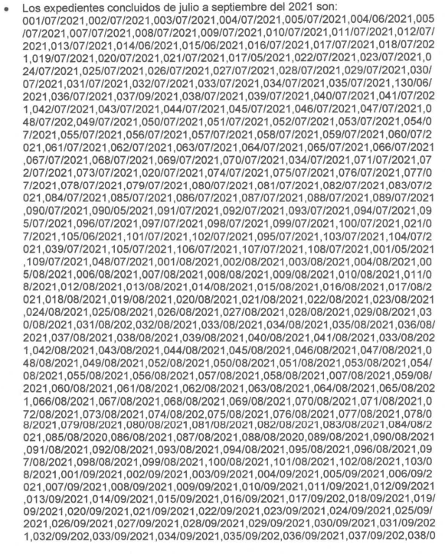 | Sí
3-Requiero el procedimiento para tramitar el documento conocido como USO DE SUELO. | El Sujeto Obligado a través de la Coordinación de Desarrollo Urbano, señaló el fundamento legal de la licencia de uso de suelo, artículo 5.6, 5.10 fracción VII y VIII, 5.25, 5.55 y 5.56, del Código Administrativo del Estado de México.  “Artículo 5.6. El uso y aprovechamiento del suelo con fines urbanos de áreas y predios ejidales o comunales comprendidos dentro de los límites de los centros de población o que formen parte de las zonas de urbanización ejidal y de las tierras del asentamiento humano en ejidos y comunidades, así como la construcción de edificaciones, cualquiera que sea su régimen jurídico de propiedad, se sujetará a lo dispuesto en la Ley General de Asentamientos Humanos, Ordenamiento Territorial y Desarrollo Urbano, en la Ley Agraria, este Libro, su reglamentación, según corresponda, los planes o programas de desarrollo urbano y las autorizaciones y licencias expedidas por las autoridades competentes en materia urbana. Las tierras agrícolas, pecuarias y forestales, así como las destinadas a la preservación ecológica, deberán utilizarse preferentemente en dichas actividades o fines.  Los notarios públicos, harán mención expresa de las autorizaciones, permisos y licencias que regula el presente Libro y sus disposiciones reglamentarias al autorizar escrituras públicas sobre inmuebles.  Los registradores de la propiedad sólo inscribirán dichas escrituras públicas, cuando contengan la mención expresa de las autorizaciones y licencias que regula el presente Libro y sus disposiciones reglamentarias.  No surtirán efectos los permisos, licencias o autorizaciones que contravengan lo establecido en este Libro, su Reglamento y los planes de desarrollo urbano.”  “Artículo 5.10. Los municipios tendrán las atribuciones siguientes:  VII. Autorizar cambios de uso del suelo, del coeficiente de ocupación, del coeficiente de utilización, densidad y altura de edificaciones; VIII. Autorizar, controlar y vigilar la utilización y aprovechamiento del suelo con fines urbanos, en sus circunscripciones territoriales.”  “Artículo 5.25.- Las normas para el uso y aprovechamiento del suelo considerarán: I. Los usos y destinos del suelo permitidos y prohibidos; II. La densidad de vivienda; III. El coeficiente de utilización del suelo; IV. El coeficiente de ocupación del suelo; V. Frente y superficie mínima del lote; VI. La altura máxima de las edificaciones; VII. Los requerimientos de cajones de estacionamiento; VIII. Las restricciones de construcción; y IX. Derogada”  “Artículo 5.55. El uso y aprovechamiento con fines urbanos o la edificación en cualquier predio ubicado en la entidad, requerirá licencia de uso del suelo de conformidad con lo dispuesto en este Libro y su Reglamento.”  “Artículo 5.56. La licencia de uso del suelo se sujetará a lo siguiente: I. Será tramitada por el interesado ante la autoridad competente, vía presencial en las oficinas correspondientes o de manera electrónica, a través del portal que se cree para tal efecto y deberá ser resuelta conforme al procedimiento establecido al efecto por la reglamentación de este Libro; II. Tendrá por objeto autorizar las normas para el uso y aprovechamiento del suelo establecidas en el plan municipal de desarrollo urbano aplicable; III. A la solicitud deberá acompañarse la Evaluación de Impacto Estatal, en los casos previstos en este Libro. IV. Tendrá vigencia de un año y podrá ser prorrogada por una sola vez por un período igual; y V. No constituirá autorización para construcción de obras o realización de actividades. No se requerirá de licencia de uso del suelo para lotes resultantes de conjuntos urbanos, subdivisiones o condominios autorizados, siempre y cuando el uso y aprovechamiento de los mismos haya quedado comprendido en la autorización respectiva.” | No  Sólo se concretó a entregar el fundamento legal y no el procedimiento
4-Donde se tramita y el nombre del área donde se tramita la Licencia de uso de suelo. | El Sujeto Obligado a través de la Coordinación de Desarrollo Urbano, señaló que se tramita en la Coordinación de Desarrollo Urbano. | Sí
5- El costo de la Licencia de uso de suelo. | El Sujeto Obligado a través de la Coordinación de Desarrollo Urbano, señaló que el costo de la Licencia de uso de suelo es de $3,137.00 | Sí
6-El fundamento legal del costo de la Licencia de uso de suelo. | El Sujeto Obligado a través de la Coordinación de Desarrollo Urbano, señaló que el fundamento legal es el artículo 144 Fracción VIII del Código Financiero del Estado de México.  Artículo 144.- Por los servicios prestados por desarrollo urbano y obras públicas municipales, se pagarán los siguientes derechos: I. Por la expedición de licencias municipales de construcción, con vigencia de un año, en cualquiera de sus tipos de obra nueva, ampliación, modificación, reparación que no afecte elementos estructurales, reparación que afecte elementos estructurales y la modificación del proyecto de una obra autorizada, así como las prórrogas de las mismas que serán proporcionales al tiempo solicitado, se pagarán derechos de acuerdo a lo siguiente:… | Sí

Es importante aclarar que respecto del punto 1, si bien es cierto que el SUJETO OBLIGADO, indicó el fundamento legal de los requisitos para solicitar una Licencia de Construcción de Bardas Perimetrales; sin embargo fue omiso en señalar la Ley, Código o Reglamento, de dicho artículo, pero, de una revisión del Código Administrativo que refirió el Sujeto Obligado como respuesta en otros puntos que se analizan en el presente caso, se pudo localizar el artículo 18.21 corresponde al Código Administrativo del Estado de México, que señala:

“Artículo 18.21. A la solicitud de licencia de construcción se acompañará como mínimo:
I. Documento que acredite la personalidad del solicitante;
II. Documento que acredite la propiedad o la posesión en concepto de propietario del inmueble;
III. De acuerdo al tipo de licencia de construcción que se solicite, adicionalmente se requerirá:…”(Sic)

Siendo estos los requisitos para solicitar una licencia de construcción de bardas perimetrales, además el mismo ordenamiento legal señala los tipos de licencias de construcción y tomando en consideración la que requirió el particular, esta se contempla en el inciso “E” en donde señala un requisito adicional a los anteriores, siendo el siguiente:

“…E). Para construcción de bardas:
1. Croquis arquitectónico, indicando las dimensiones de la misma…” (Sic)

Precisado lo anterior, sobre los puntos en donde se observa que se colma el derecho de acceso a la información de la parte recurrente, debe decirse en su conjunto, que con el archivo electrónico enviado por el Sujeto Obligado en el apartado de manifestaciones del Sistema de Acceso a la Información Mexiquense, modifica su falta respuesta, al remitir el documento, en donde consta la información requerida por el recurrente en su solicitud de acceso a la información pública, satisfaciendo su solicitud.
Máxime, que el área del Ayuntamiento de Chicoloapan que proporcionó la información fue su Coordinación de Desarrollo Urbano, que de acuerdo al artículo 237 del Bando Municipal del Ayuntamiento de Chicoloapan para el año 2021, tiene las siguientes atribuciones:
“Artículo 237. La coordinación de desarrollo urbano tendrá las atribuciones siguientes:
I. Formular, aprobar, administrar la zonificación, en el plan de desarrollo urbano;
II. Autorizar, controlar, vigilar y regular los asentamientos urbanos, así como la utilización del mismo en términos adicionales;
III. Intervenir en la regulación de la tenencia de tierra urbana;
IV. participar en la regulación de la tenencia de tierra conforme a la Ley Agraria, en los casos que sea procedente;
V. Otorgar licencias y permisos para construcciones;
VI. Otorgar certificados y permisos en materia de mejoras a establecimientos industriales, comerciales y de servicio dentro del municipio;
VII. Reglamentar, regular y extender permisos para realizar modificaciones en guarniciones y banquetas, así como sobre la vía pública a efecto de beneficiarse de algún servicio público o para efectos personales;
VIII. Las demás que le otorguen los demás ordenamientos jurídicos aplicables.” (Sic)

Luego entonces, al haber un pronunciamiento por parte del Sujeto Obligado, este Órgano Garante estima conveniente señalar que no está facultado para manifestarse sobre la veracidad de la información proporcionada, ya que no existe precepto legal alguno en la Ley de la Materia que permita, vía recurso de revisión, se pronuncie al respecto. Por analogía, sirve de apoyo a lo anterior el Criterio 31-10 emitido por el entonces Instituto Federal de Accesos a la Información y Protección de Datos, que a la letra establece lo siguiente:
“El Instituto Federal de Acceso a la Información y Protección de Datos no cuenta con facultades para pronunciarse respecto de la veracidad de los documentos proporcionados por los sujetos obligados. El Instituto Federal de Acceso a la Información y Protección de Datos es un órgano de la Administración Pública Federal con autonomía operativa, presupuestaria y de decisión, encargado de promover y difundir el ejercicio del derecho de acceso a la información; resolver sobre la negativa de las solicitudes de acceso a la información; y proteger los datos personales en poder de las dependencias y entidades. Sin embargo, no está facultado para pronunciarse sobre la veracidad de la información proporcionada por las autoridades en respuesta a las solicitudes de información que les presentan los particulares, en virtud de que en los artículos 49 y 50 de la Ley Federal de Transparencia y Acceso a la Información Pública Gubernamental no se prevé una causal que permita al Instituto Federal de Acceso a la Información y Protección de Datos conocer, vía recurso revisión, al respecto.”(Sic)

De lo anterior, este Órgano Resolutor en aras de tutelar el derecho de acceso a la información de los particulares, tiene la obligación de apegarse en todo momento a lo que dispone la Ley de Transparencia y Acceso a la Información Pública del Estado de México y Municipios garantizando los principios de imparcialidad y legalidad en el procedimiento de impugnación y resolución del recurso planteado.
Por último, respecto del punto que se observa que no colma el derecho de acceso a la información pública de la parte recurrente, sobre el Procedimiento para tramitar el documento conocido como Uso de Suelo, el SUJETO OBLIGADO, se concretó a enunciar el fundamento legal de la licencia de uso de suelo (artículo 5.6, 5.10 fracción VII y VIII, 5.25, 5.55 y 5.56, del Código Administrativo del Estado de México) y no el procedimiento; por consiguiente, se procede a establecer el significado de procedimiento, el cual el Diccionario de la Real Academia Española, lo define como:
“Procedimiento
1. m. Acción de proceder.
2. m. Método de ejecutar algunas cosas.
3. m. Der. Actuación por trámites judiciales o administrativos.”(Sic)

De lo precedente, podemos establecer que el procedimiento es un conjunto de acciones, métodos o actos, tendientes a obtener una cosa en específico; es decir, es una serie de actos ya establecidos que se deben cumplir para llegar a un fin.
Bajo esa óptica y en razón de que el tema que nos ocupa, sobre el procedimiento para obtener el documento de Uso de Suelo, que es un servicio o tramite que ofrece el SUJETO OBLIGADO, se trata de una obligación de transparencia, por así determinarlo el artículo 92, fracción XXIII y XXIV, de la Ley de Transparencia y Acceso a la Información Pública del Estado de México y Municipios, que señala:
“Artículo 92. Los sujetos obligados deberán poner a disposición del público de manera permanente y actualizada de forma sencilla, precisa y entendible, en los respectivos medios electrónicos, de acuerdo con sus facultades, atribuciones, funciones u objeto social, según corresponda, la información, por lo menos, de los temas, documentos y políticas que a continuación se señalan:
…
XXIII. Los servicios que ofrecen señalando los requisitos para acceder a ellos, así como los tiempos de respuesta;
XXIV. Los trámites, requisitos y formatos que ofrecen, así como los tiempos de respuesta” (Sic)
Lo que se robustece, con lo señalado por los Lineamientos Técnicos Generales para la publicación, homologación y estandarización de la información de las obligaciones establecidas en el Título Quinto y en la fracción IV del artículo 31 de la Ley General de Transparencia y Acceso a la Información Pública, que deben de difundir los sujetos obligados en los portales de Internet y en la Plataforma Nacional de Transparencia, señalan al respecto lo siguiente:
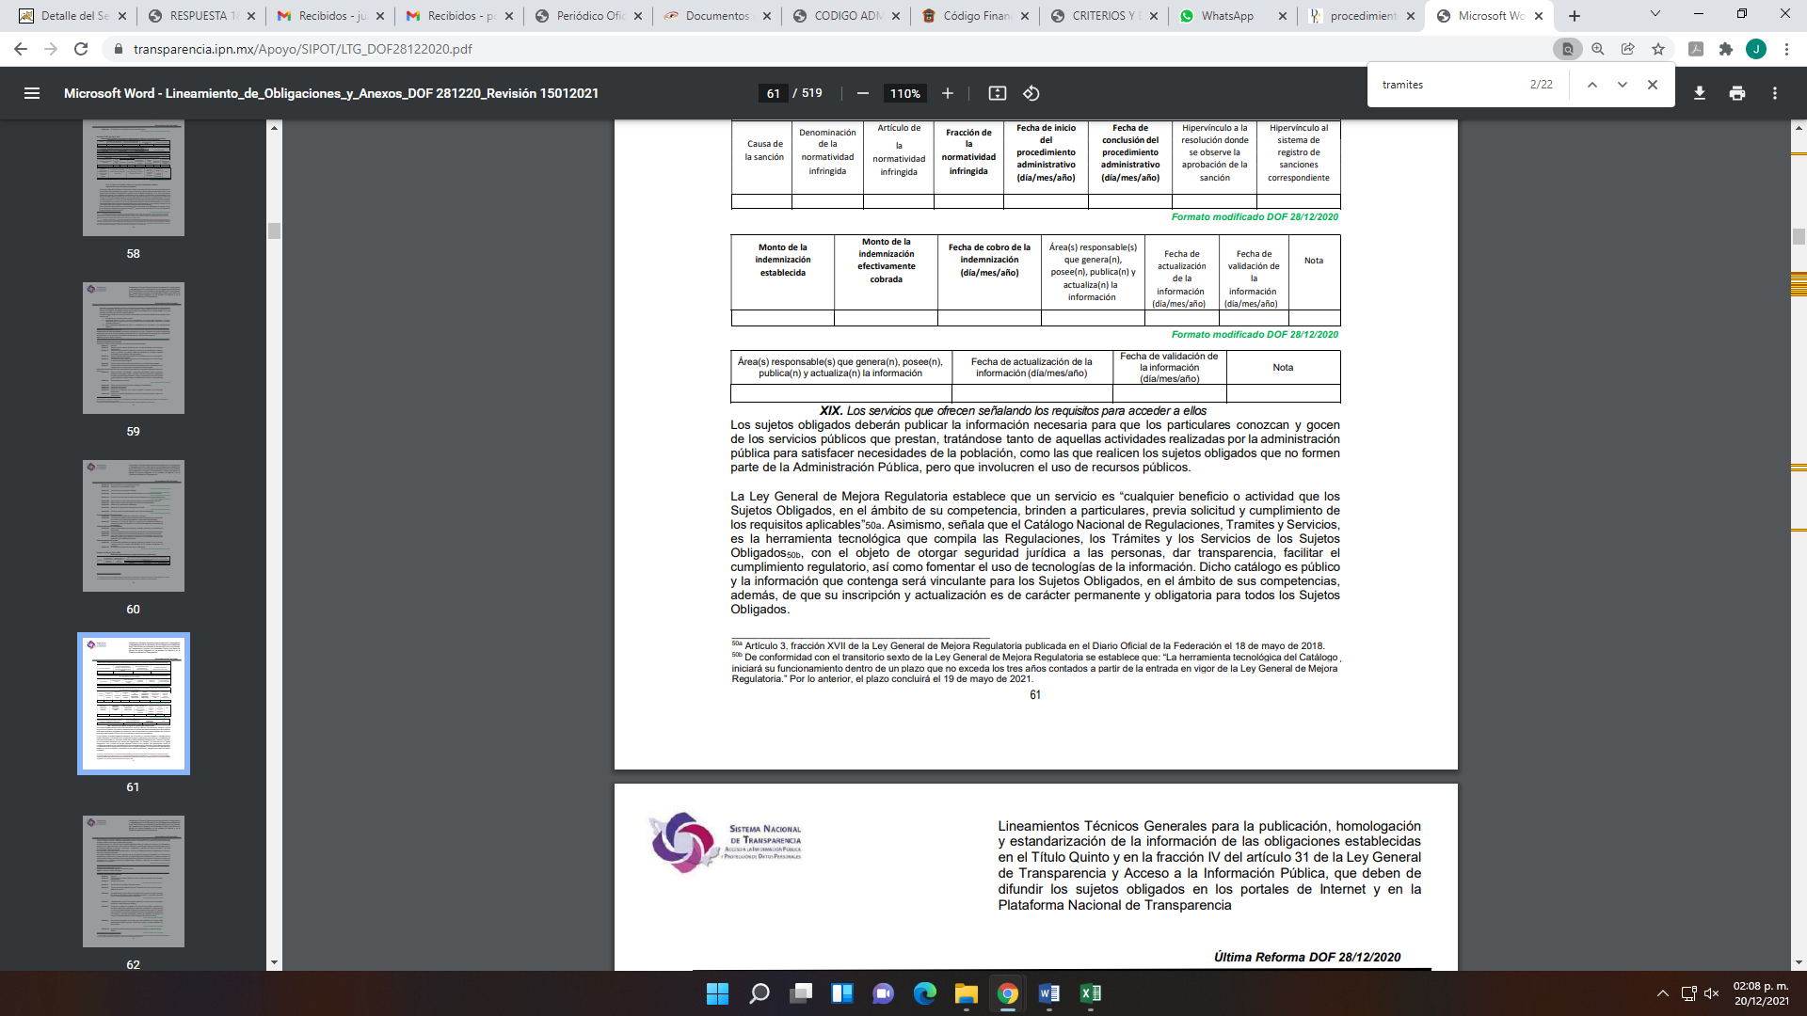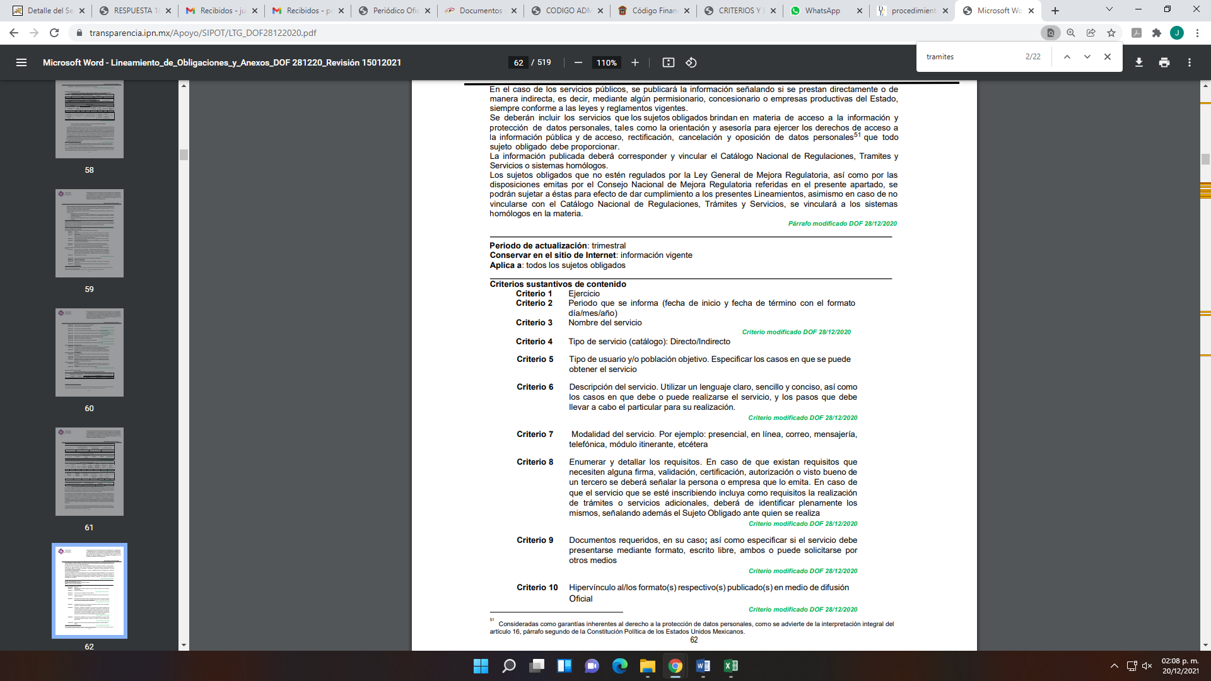
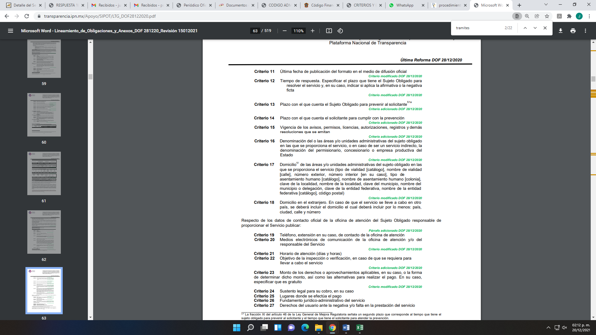

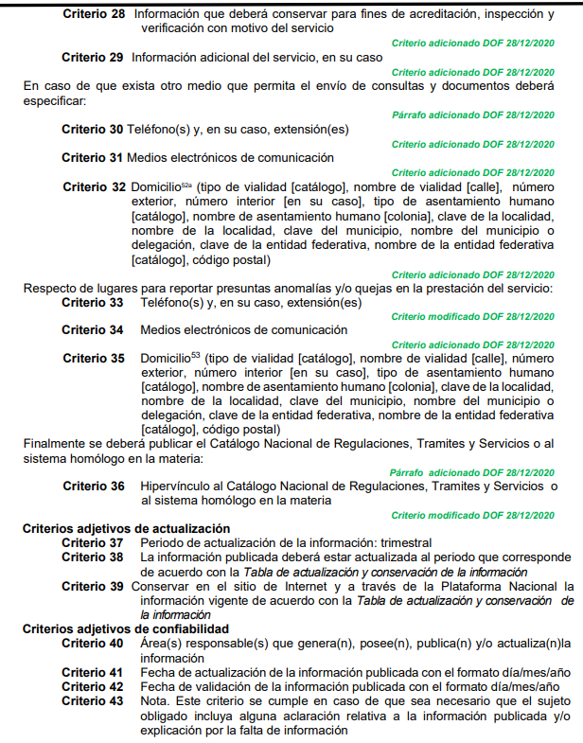

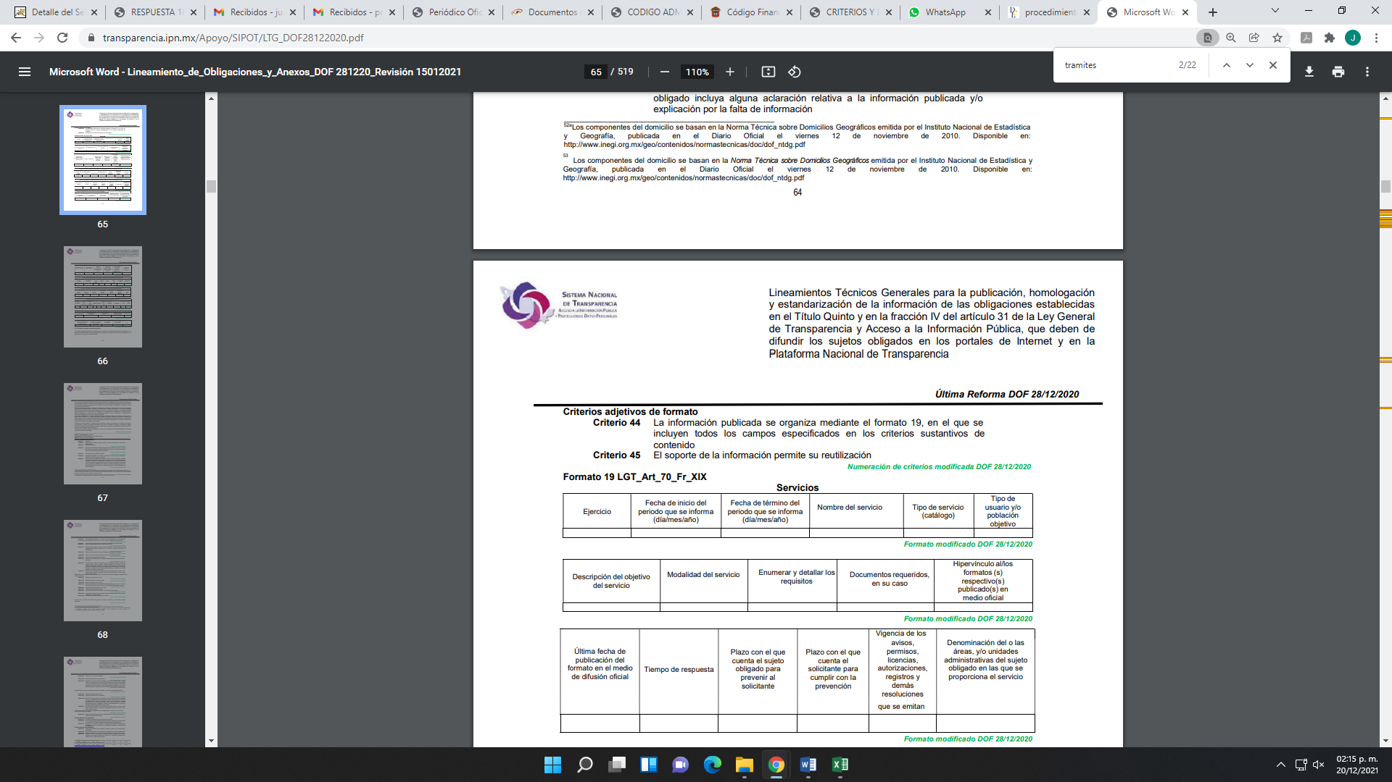
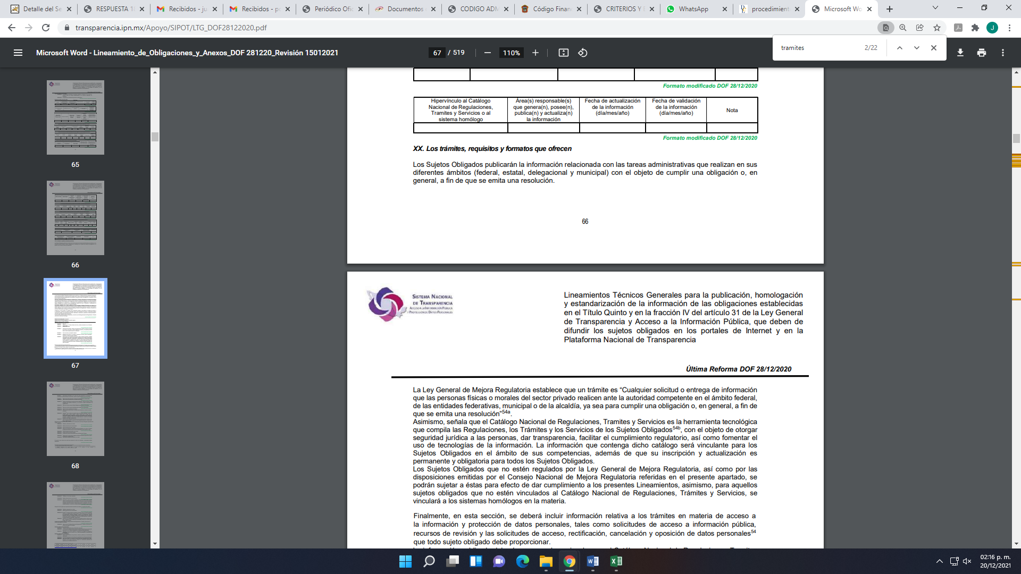
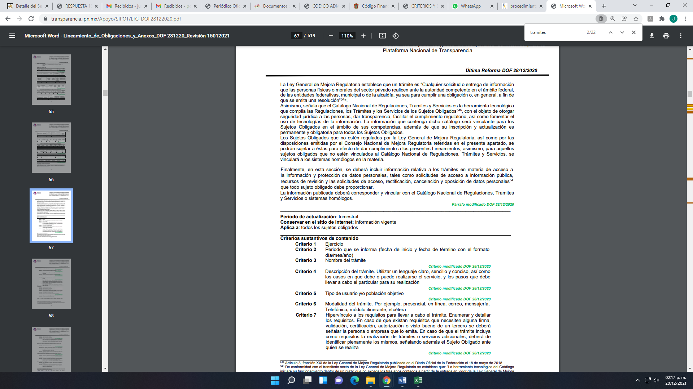
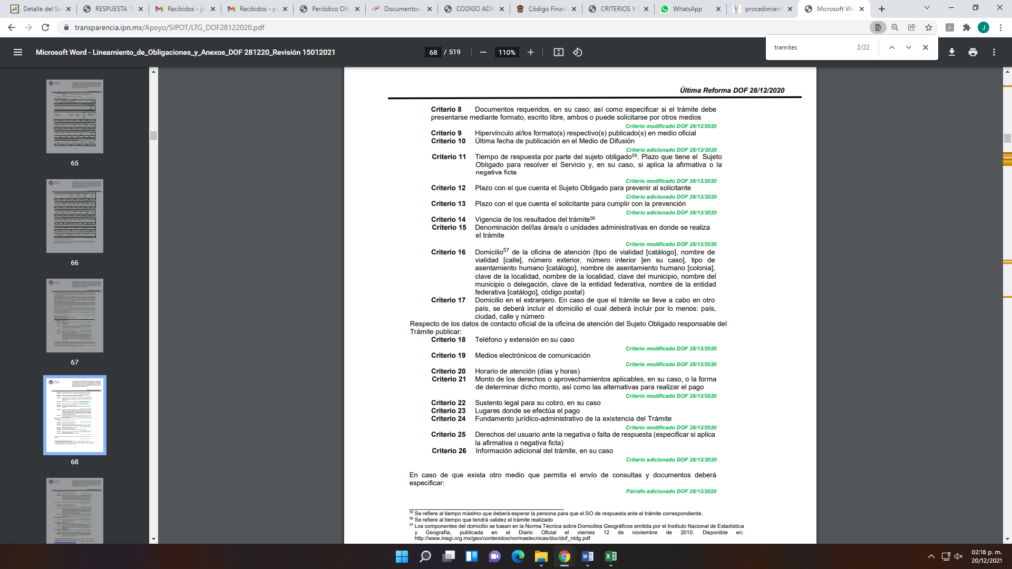
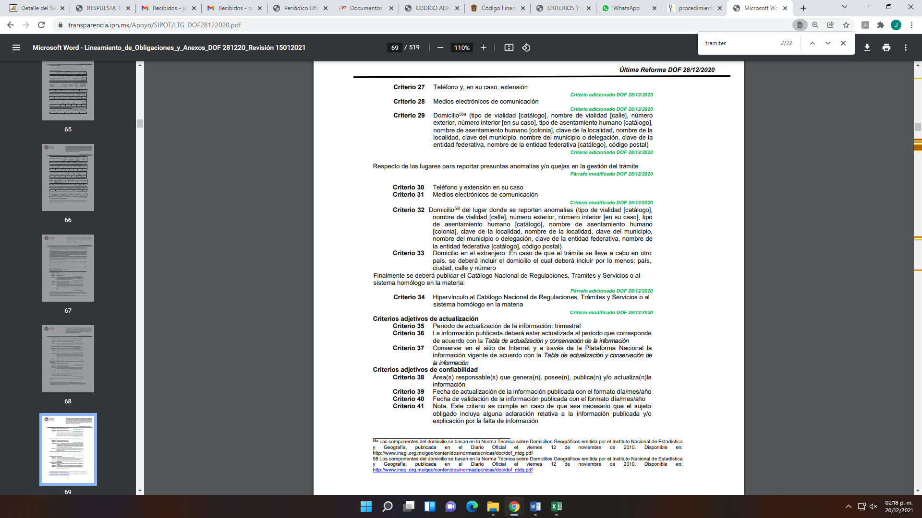
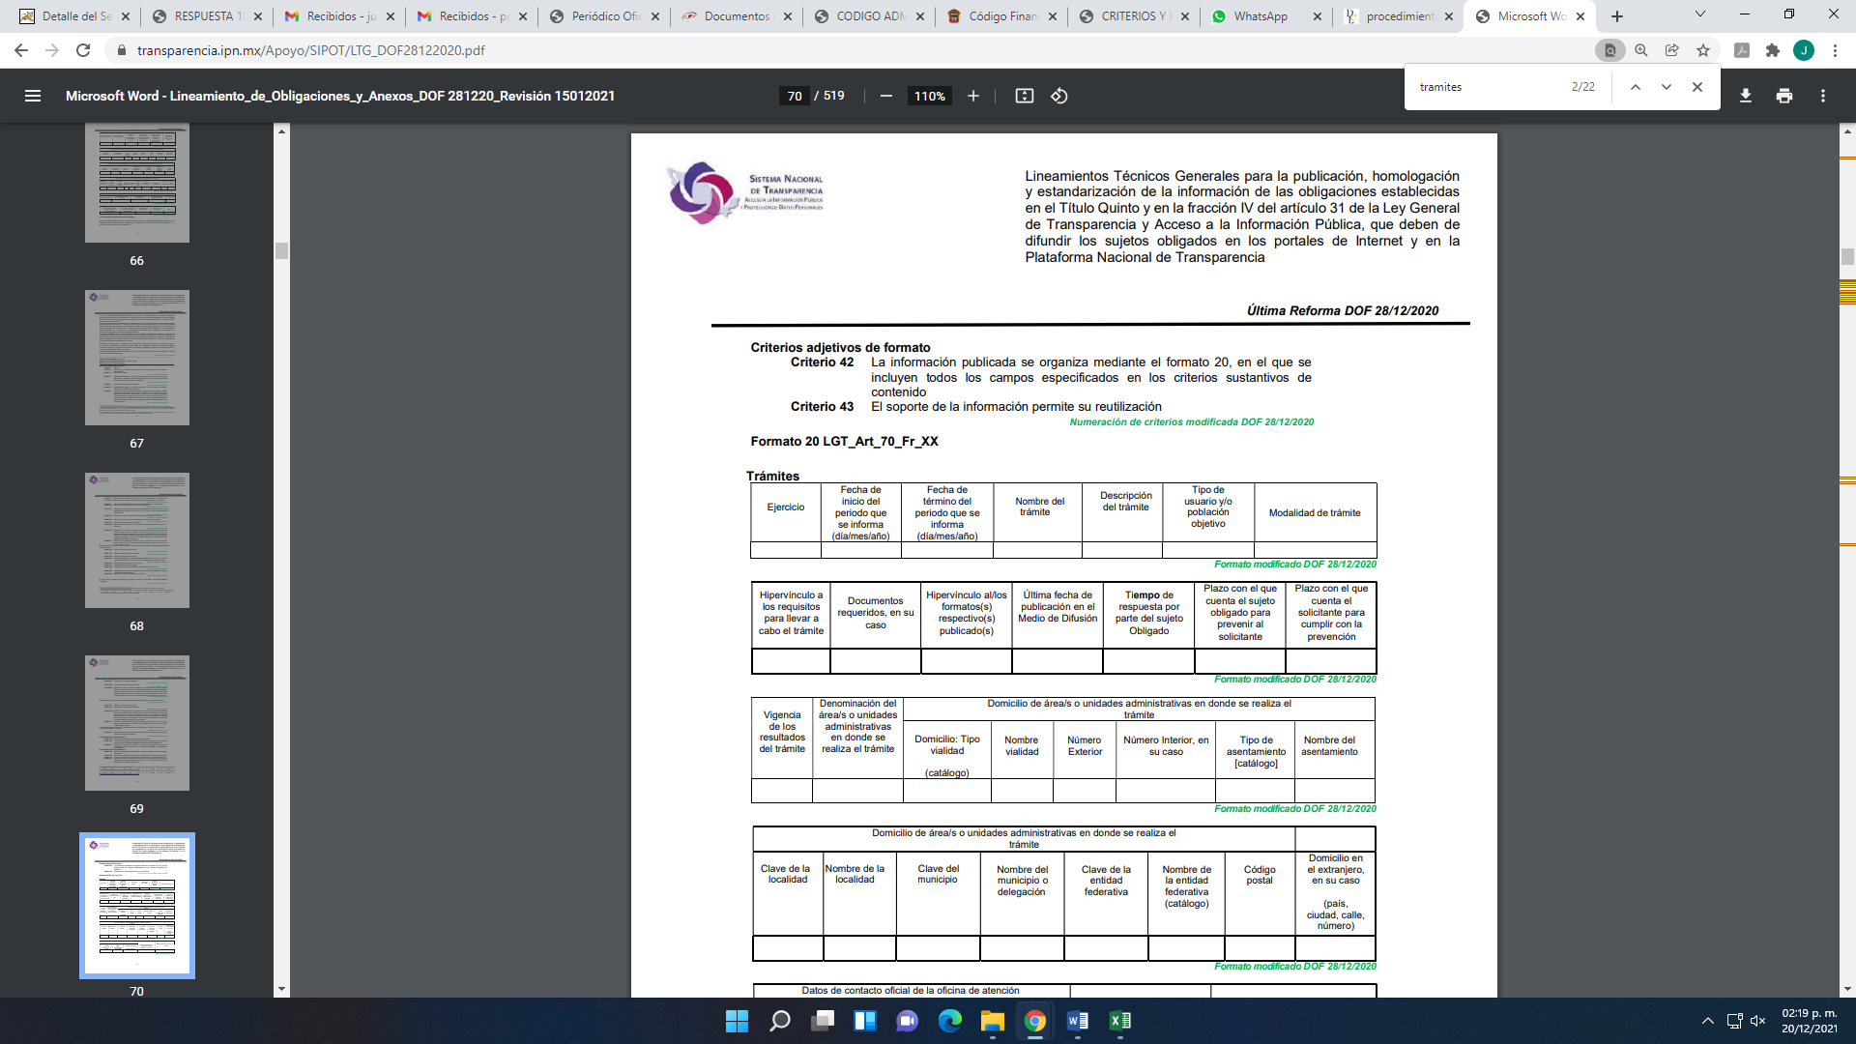
En donde se advierten cada uno de los criterios que debe publicar el SUJETO OBLIGADO, para orientar al interesado de un servicio o trámite, en ese caso para obtener el Uso de Suelo; razones por las cuales, lo dable es ordenar al SUJETO OBLIGADO, el documento en donde consten el procedimiento para tramitar el documento conocido como Uso de Suelo, vigente al treinta de septiembre del año dos mil veintiuno.
Finalmente, como ya se mencionó el Sujeto Obligado, omitió proporcionar la respuesta a su solicitud de acceso a la información pública, en el término contemplado en el ya citado artículo 163 de la Ley de la materia, razón por la que se ordena dar vista al Titular de la Contraloría Interna y Órgano de Control y Vigilancia de este Instituto, para que resuelva lo conducente y determine en su caso el grado de responsabilidad en el incumplimiento de las obligaciones establecidas en la misma, en términos del artículo 190 de la Ley de Transparencia y Acceso a la Información Pública del Estado de México y Municipios

Así, con fundamento en lo prescrito en los artículos 5 párrafos trigésimo, trigésimo primero y trigésimo segundo de la Constitución Política del Estado Libre y Soberano de México; 2, fracción II; 29, 36 fracciones I y II; 176, 178, 181, 185 y 186 fracción II de la Ley de Transparencia y Acceso a la Información Pública del Estado de México y Municipios, este Pleno:
III.R E S U E L V E:
Primero.- Resultan fundados los motivos de inconformidad planteados por el RECURRENTE en el Recurso de Revisión 05254/INFOEM/IP/RR/2021, en términos del considerando CUARTO de esta Resolución.
Segundo. Se ORDENA al SUJETO OBLIGADO a que en términos del Considerando Cuarto, haga entrega vía SAIMEX, del documento en donde conste, lo siguiente:
- El procedimiento para tramitar el documento conocido como Uso de Suelo, vigente al treinta de septiembre del año dos mil veintiuno.
Tercero. Notifíquese vía SAIMEX, al Responsable de la Unidad de Transparencia del Sujeto Obligado, para que conforme a los artículos 186, último párrafo y 189, párrafo segundo de la Ley de Transparencia y Acceso a la Información Pública del Estado de México y Municipios, y a lo acordado en la presenta sesión; dé cumplimiento a lo ordenado dentro del plazo de diez días hábiles, debiendo informar a este Instituto en un plazo de tres días hábiles siguientes sobre el cumplimiento dado a la presente resolución.
Cuarto. Notifíquese al recurrente a través del SAIMEX, la presente resolución, así como, que de conformidad con lo establecido en el artículo 196 de la Ley de Transparencia y Acceso a la Información Pública del Estado de México y Municipios, en caso de que considere que le causa algún perjuicio podrá impugnarla vía Juicio de Amparo en los términos de las leyes aplicables.
Quinto. Notifíquese vía SAIMEX, que la respuesta que dé EL SUJETO OBLIGADO derivada de la presente resolución es susceptible de ser impugnada nuevamente, mediante recurso de revisión, ante el Instituto, en términos del artículo 179, último párrafo de la Ley de Transparencia y Acceso a la Información Pública del Estado de México y Municipios.
Sexto. Con fundamento en el artículo 198 de la Ley de Transparencia y Acceso a la Información Pública del Estado de México y Municipios, se apercibe al Sujeto Obligado de que, en caso de incumplimiento total o parcial de la presente resolución, se actuará de conformidad con lo dispuesto en los artículos 213, 214, 215, 216 y 217 de la ley en cita.
Séptimo. Gírese oficio al Contralor Interno de este Instituto para que actúe en razón de su competencia, en términos de lo expuesto en el Considerando Cuarto de la presente resolución.

ASÍ LO RESUELVE, POR UNANIMIDAD DE VOTOS, EL PLENO DEL INSTITUTO DE TRANSPARENCIA, ACCESO A LA INFORMACIÓN PÚBLICA Y PROTECCIÓN DE DATOS PERSONALES DEL ESTADO DE MÉXICO Y MUNICIPIOS, CONFORMADO POR LOS COMISIONADOS JOSÉ MARTÍNEZ VILCHIS, MARÍA DEL ROSARIO MEJÍA AYALA, SHARON CRISTINA MORALES MARTÍNEZ (AUSENCIA JUSTIFICADA), LUIS GUSTAVO PARRA NORIEGA Y GUADALUPE RAMÍREZ PEÑA; EN LA PRIMERA SESIÓN ORDINARIA CELEBRADA EL DOCE DE ENERO DEL DOS MIL VEINTIDÓS, ANTE EL SECRETARIO TÉCNICO DEL PLENO ALEXIS TAPIA RAMÍREZ.

“Artículo 178. … A falta de respuesta del sujeto obligado, dentro de los plazos establecidos en esta Ley, a una solicitud de acceso a la información pública, el recurso podrá ser interpuesto en cualquier momento, acompañado con el documento que pruebe la fecha en que presentó la solicitud…”(Sic)
Artículo 92. Los sujetos obligados deberán poner a disposición del público de manera permanente y actualizada de forma sencilla, precisa y entendible, en los respectivos medios electrónicos, de acuerdo con sus facultades, atribuciones, funciones u objeto social, según corresponda, la información, por lo menos, de los temas, documentos y políticas que a continuación se señalan: (…)
“Artículo 3. Para los efectos de la presente Ley se entenderá por: (…) XXII. Información de interés público: Se refiere a la información que resulta relevante o beneficiosa para la sociedad y no simplemente de interés individual, cuya divulgación resulta útil para que el público comprenda las actividades que llevan a cabo los sujetos obligados…”

